Bước 1: Trích xuất Lớp, Thuộc tính và Phương thức
Thành phần | Lớp Customer | Lớp Order
Thuộc tính (Attributes) | customerId, fullName, phoneNumber | orderId, createdDate
Phương thức (Methods) | placeOrder() | calculateTotal()
Bước 2: Access Modifier và Multiplicity
- Thuộc tính customerId, fullName, phoneNumber, orderId, createdDate: private → ký hiệu ( - )
- Phương thức placeOrder(), calculateTotal(): public → ký hiệu ( + )
- Quan hệ giữa Customer và Order: Association
- Bội số:
  - Một Customer có thể có nhiều Order → 1 —— 0..*
  - Mỗi Order chỉ thuộc về một Customer → 1

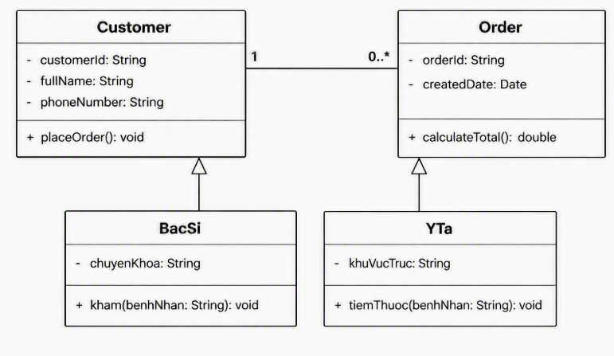s

